***TP N°4 : Analyse fréquentielle et temporelle des systèmes linéaires 2eme ordre***

***Nom : ……………,……………. … Prénom : ………………,……………… Gr : ………***

***But de TP :***

L’objectif de ce TP est de voir les réponses fréquentielles et temporelles des systèmes de 2eme ordre en utilisant MATLAB. Déterminer la réponse d’un système quelconque à des grandeurs d’entrée typique telles que l’échelon, la rampe. Tracer le diagramme de Bode et de Nyquist et conclure les caractéristiques fréquentielles. Déterminer les caractéristique d’une réponse telles que le temps de réponse tr le temps de montée tm, le dépassement maximal d.

1. **On considère le système du deuxième ordre suivant*:***

**K** : est le gain statique du système

: est la pulsation naturelle ou pulsation propre du système appelé aussi pulsation propre des oscillations non amorties (en rad/s).

 : est le facteur d’amortissement

**Réponse indicielle**

En prenant les valeurs suivantes : *K*=1, et

* 1. 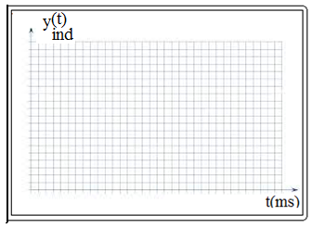Tracer, sur la même figure, les réponses indicielles à un échelon unitaire

pour chaque valeur de .

Utiliser l’instruction hold on **…………………………………………………**

**…………………………………………………**

**…………………………………………………**

Déterminer graphiquement le dépassement *D%*, *D%=* **………………………………………………**

…………………………………………………………………………………………………………………… le temps de pic *tp*,  *tp=*.**…………………………………**.………………….……**………………………………………………………………………………………………………………………………………………………………………….** et le temps de stabilisation (réponse) tr à ± *5%* pour chaque valeur de tr=………………………………………………………………………………………………………………………………………………………………………………………………………………………………………

* 1. 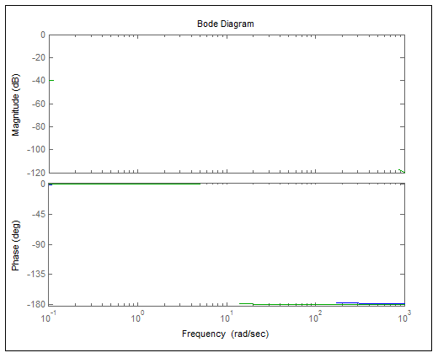Tracer, sur la même figure, les lieux de Bode, puis sur la même figure, les lieux de Nyquist pour chaque valeur de *.*

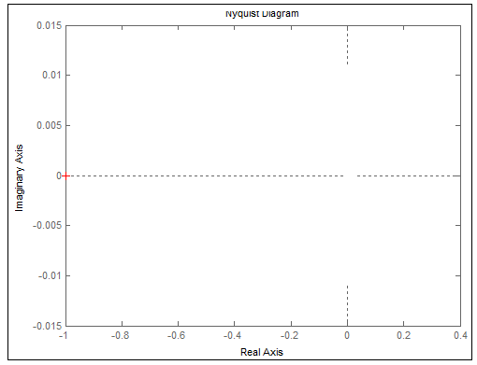

* 1. Déterminer graphiquement le pic de résonance, la pulsation de résonance

et la bande passante pour chaque valeur de *.*

**………………………………………………………………………………………………………….**

**………………………………………………………………………………………………………….**

**………………………………………………………………………………………………………….**

|  |  |
| --- | --- |
| **Quelques fonctions Matlab** |  |
|  |  |
|  |  |
|  |  |
|  |  |
|  |  |

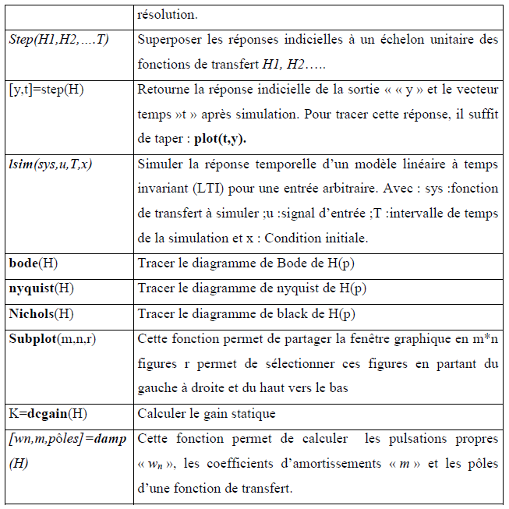

* le dépassement *D*% exprimé en pourcentage et défini par la valeur maximum du signal

de sortie ramené sur sa valeur finale,

* le temps de montée *tm* défini lorsque le signal de sortie atteint pour la première fois sa

valeur finale,

* le temps de pic *tpic* (aussi appelé temps du premier dépassement) défini lorsque le

signal de sortie atteint sa valeur maximum,

* la pseudo-période *Tp* définie par la période de la sinusoïde amortie,
* le temps de réponse à *n*% représente le temps au bout duquel le signal de sortie peut

être contenu dans un intervalle de ±*n*% autour de sa valeur finale.

